МУНИЦИПАЛЬНОЕ КАЗЕННОЕ ДОШКОЛЬНОЕ ОБРАЗОВАТЕЛЬНОЕ
УЧРЕЖДЕНИЕ ДЕТСКИЙ САД №7 «СОЛНЫШКО»
ЧИСТООЗЕРНОГО РАЙОНА НОВОСИБИРСКОЙ ОБЛАСТИ

УТВЕРЖДАЮ заведующая МКДОУ детским садом №7 «Солнышко» ______________ /Н.В. Ярошенко/ Приказ № ____ от __________ 2016

ПРИНЯТО
На педагогическом совете
«_____» ____________ 2016г.
Протокол №_____

План работы кружка «Город мастеров»

с детьми подготовительной группы

«Топтыжки»

Разработала: воспитатель первой квалификационной категории
Ивченко Марина Владимировна

Пояснительная записка.
Ручное творчество – вид деятельности, благодаря которому особенно быстро совершенствуются навыки и умения, умственное и эстетическое развитие. У детей с хорошо развитыми навыками мастерства быстрее развивается речь, так как мелкая моторика рук связана с центрами речи. Ловкие, точные движения рук дают ребенку возможность быстрее и лучше овладеть техникой письма.
Ребенок – прирожденный конструктор, изобретатель и исследователь, художник. Эти заложенные природой задатки особенно быстро реализуются и совершенствуются именно в этом виде деятельности. Ведь дети имеют неограниченную возможность придумывать свои конструкции, проявляя любознательность, сообразительность, смекалку и творчество.
Все знают, что «ручной труд» - это универсальное образовательное средство, которое способно уравнять интеллектуальную деятельность. Работая руками, дети изучают свойства материалов, с которыми они работают, развивают мелкую моторику создавая поделки и рисунки, развивают творческое мышление. Всё это позволяет им проявлять свою индивидуальность.
Целью «Города мастеров» является ознакомление детей с различными видами ручного труда. Приобщение дошкольников к художественной культуре и развитие творческих способностей, через различные техники мастерства создания поделок используя различные материалы.
Задачи:
Обучающая: учить детей работать с различными материалами, осваивать техники работы сними.
Развивающая: развивать творческую активность детей, мелкую моторику, координацию движений руки и глаза.
Развивать сенсорные эталоны формы, величины, цвета.
Воспитательная: формировать положительное восприятие окружающего мира, воспитывать художественный вкус, тягу к ручному труду.
Режим занятий: 1 раз в 2 недели.
Форма организации: групповая
Место проведения: групповая комната.
Время проведения: 15.45-16.10
Объем: 16 час., 2 раза в месяц, продолжительность 25мин.
Программно-методическое обеспечение:
Интернет-ресурсы.
- www.maam.ru
- http://kladraz.ru/yunyi-hudozhnik/risovanie-bryzgami-master-klas.html
- «Цветы оригами для моей мамы», авт.-сост. Иванова Л.В., - М .: АСТ, 2005г, 79с.
- http://filosofyfree.ru
- http://www.domikdetstva.ru/forum/54-162-79
Методы и приемы обучения.
1. Наглядные (показ образца педагога, пример, помощь).
2. Словесные (объяснение, описание, поощрение, убеждение, беседа).
3. Практические (самостоятельное и совместное выполнение поделки).
Подготовка предметно–развивающей среды:
Бумага разного формата, цвета, качества, цветной картон;
Краски, клей, ножницы, лак, пластилин, фломастеры, карандаши, кисточки;
Природный материал: зерна, горох, семечки и пр.
Бросовый материал: нитки, пуговицы, стразы, бисер, бусы, перья, вата, спички, ткань и пр.
Ожидаемые результаты:
В результате обучения по данной программе дети:
Научатся работать с различными материалами,
освоят техники работы сними.
закрепят знания об основных сенсорных эталонах формы, величины, цвета.
мелкую моторику, координацию движений руки и глаза.
сформируется положительное восприятие окружающего мира, художественный вкус, тягу к ручному труду.

Перспективный план кружка «Город мастеров»

Месяц | ННОД | Цель | Материал
Сентябрь | Организационное: «Знакомство  с разнообразным миром материалов». | Развивать у детей положительную мотивацию в деятельности кружка. Предоставить детям возможность увидеть разнообразие материала, из которого можно изготовить поделки, вызвать желание поэкспериментировать с ним, выявляя свойства и связи. | Бумага, картон, пластилин, ткань, семена и плоды растений: жёлуди, шишки, ветки, семена, листья, ракушки, перья, солома и т.д.
 | «Осенние  картины» | Учить детей создавать сюжетные композиции, воспитывать желание сохранять красоту природы в аранжировках и флористических композициях. | Листья разных деревьев и кустарников, травы, лепестки цветов, семена, цветной картон, клей, кисточки, салфетки, клеёнки, варианты композиций.
Октябрь | «Сказочные герои леса» | Продолжать учить детей работать с природным материалом. Учить детей делать поделки по рисунку, соединять различный материал в одной поделке, скреплять при помощи палочек и пластилина. Развивать творческое воображение, фантазию, воспитывать художественный вкус, терпение, внимание, наблюдательность. | Шишки, жёлуди, крылатки клена, пух и перья птиц, различные семена. Демонстрационные рисунки с поделками.
 | Рисование брызгами | Способствовать развитию у детей стремления изображать картину с помощью брызг, получать удовлетворение от выполнения работы. | Листы бумаги, гуашь, старая зубная щетка, листья от разных дерев, сухая трава, лепестки
Ноябрь | Аппликация « Момочка моя» | Изготовление портрета мамы из природного материала | Картон, солома, клей, ножницы, фломастеры, заготовки круги
 | Цветы для мамы «Лилия» | Закрепить знания складывать квадрат по диагонали в треугольник, затем треугольник сложить еще пополам, обрезать углы в вершинах. Продолжать учить делать объемные поделки. | Бумажные квадраты ( 10*10), цветные, ножницы, клей
Декабрь | «Объемные снежинки» | Учить детей делать объёмную снежинку, соединять части. Развивать творческое воображение, фантазию, воспитывать художественный вкус, терпение, внимание, наблюдательность. | Белая бумага, клей, карандаш, ножницы, тесьма для петельки, образец.
 | «Новогодняя сказка» | развивать у детей творческие способности, умение собирать целое из частей | картон, пластилин различных цветов,стека,гуашь серебристого цвета,кисточка,простой карандаш,стаканчик непроливайка.
Январь | «Снежинка из макарон» | знакомство со способом изготовления снежинки из макарон. Показать разнообразие видов деятельности: изготовление поделок. | Разнообразные по форме и размеру макароны (в данном варианте: длинные прямые со скошенным краем, в виде маленьких цветов);  Горячий силиконовый клей;  Акриловые краски золотого или серебряного цвета (желательно перламутровые);  Блестки;  Клей Момент кристалл;  Нитки;
 | Макет «Удивительный мир родного края» | Приобщение дошкольников к истории и культуре родного края, местным достопримечательностям, воспитывать любовь и привязанность к родному краю, желание сохранять традиции и обычаи края. | Картон, коробочки из-под лекарства, спички, фольга, цветная бумага, ножницы, клей, веточки деревьев, вата и т. Д..
Февраль | Зайчик-лыжник | Научить самостоятельно изготавливать поделку. Р  Развивать художественно – творческие способности детей дошкольного возраста через использование нетрадиционных техник работы с мятой бумагой, ватой, полиэтиленовым пакетом. | бумага белого цвета размером 20 х 20 см;полиэтиленовый пакет белый или прозрачный размером 22 х 22 см;кусок ваты размером и формой с яйцо;нитки для вязания белого цвета длиной 30 см;трафареты лап, ушей;двусторонняя бархатная бумага белого цвета;готовые глазки, носик (половинка гороха розового цвета);2 ватные палочки без ваты (для лыж);2 пайетки;2 полоски из цветного картона 2 х12 см (для лыж);маркер или ручка черного вета; ножницы; термо пистолет для флористики; клей, кисть клеевая.
 | «Подарок Папе» | Изготовление подарка своими руками, воспитание чувства любви и уважения к папе. | Одноразовая ложка, спичечный коробок, пластилин, крышка из-под тетрапака.
Март | «Подарок Маме»  Панно из бумажных тарелок | Изготовление подарка своими руками, воспитание чувства любви и уважения к маме. | Бумажные тарелки, цветная бумага, клей, ножницы.
 | «Корзинка» | изготовить корзинку из одноразового стаканчика своими руками. | Одноразовый стаканчик, картон, степлер.
Апрель | «Космос далекий и близкий» | Расширить и углубить знания детей о космосе | Коктельные трубочки, цветной картон, клей
 | «Гиацинты» | Продолжать учить детей создавать цветы из гофрированной бумаги.  Учить подбирать соответствующий цвет бумаги для цветка.  Познакомить детей с цветовой гаммой гиацинтов.  Закрепить умение пользоваться ножницами.  Развивать мелкую моторику рук, мышление, творческое воображение. | Гофрированная бумага разных цветов  Ножницы. Деревянные палочки  Скотч
Май | «Звёздочка» | Закрепить умение складывать базовую форму «воздушный змей». Учить чередовать цвета, соединять детали, прикладывая короткую сторону заготовки к линии перегиба предыдущей. Воспитывать усидчивость, ответственность. | 8 квадратов 10*10см, 4 из них одного цвета,4 - другого, клей.

«Осенние картины»
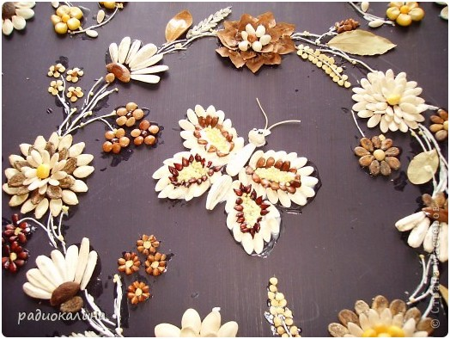
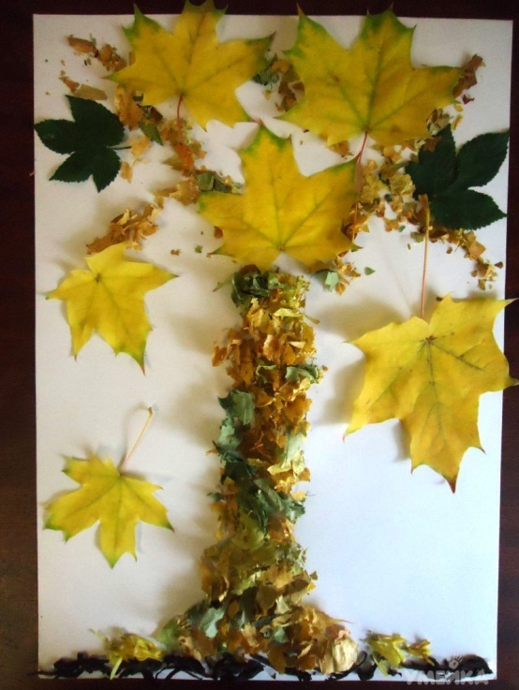

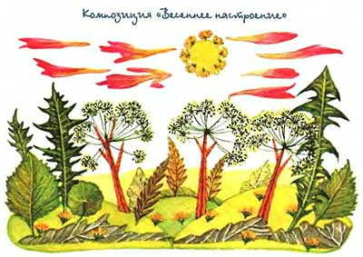

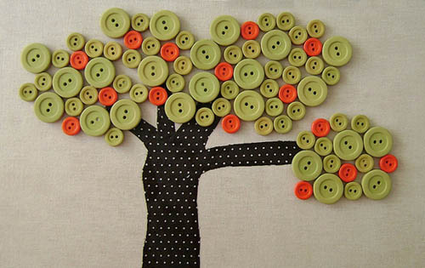

Материалы:
- пуговицы различных форм, цветов и размеров (лучше плоские)
- маленькие кусочки ткани
- натуральная льняная ткань светлого цвета (для фона)
- картон для основы
- клей
- ножницы
Вырежите из картона основание размера и формы, какая вам нужна.
Нанесите на всю поверхность картона клей и аккуратно приклейте на нее льняную ткань, чтобы не было пузырей.
Вырежите из цветной ткани ствол с ветками любой формы. Приклейте ствол на льняной фон.
Приложите к стволу пуговицы, пробуя различные комбинации, как вам понравится. Приклейте пуговицы и дайте им высохнуть.
Идеи для дизайна
Также вы можете попробовать сделать радугу, цветы, пейзажи и т.д.

«Сказочные герои леса»
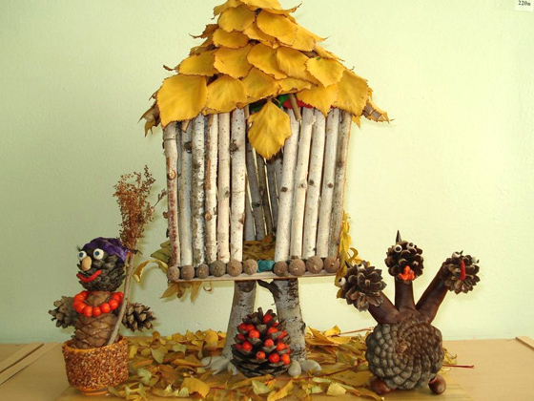
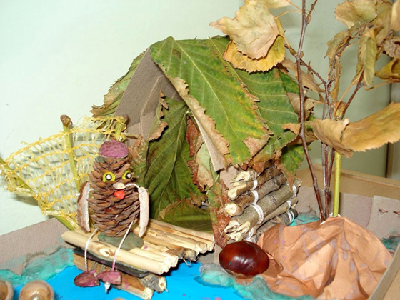

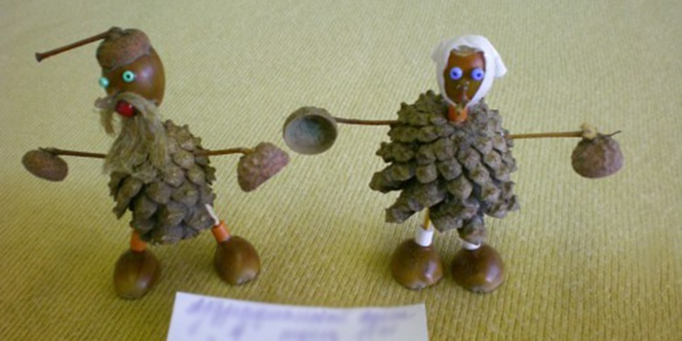

«Рисование брызгами»
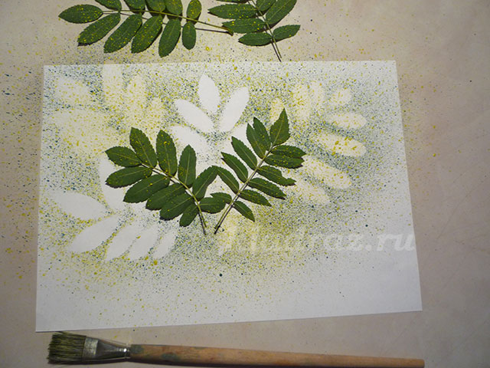

«Подарок маме - Лилия»
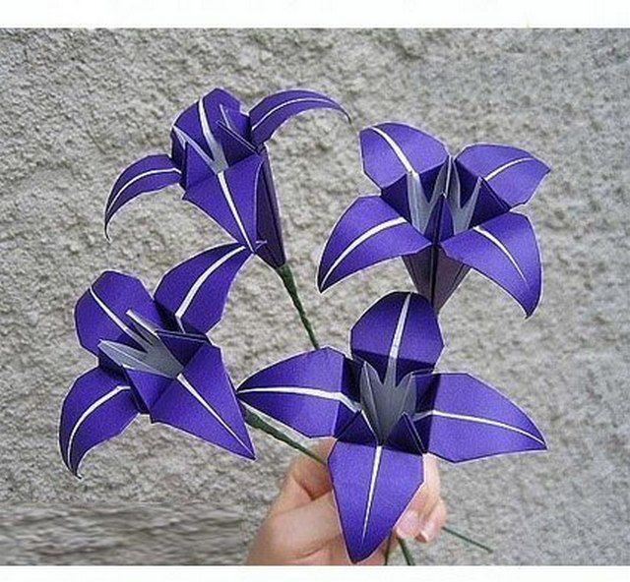

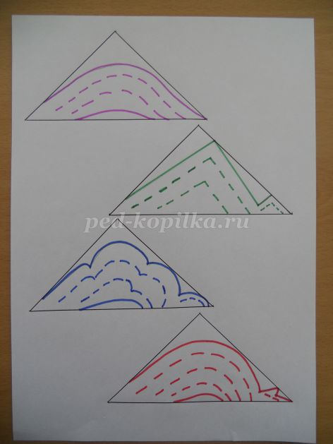

«Объемные снежинки»
Возьмите квадрат и снова согните его по диагонали.
Согните еще два раза от одного угла и вырежьте в форме листочка. Сделайте два надреза на одинаковом расстоянии от края «листочка».
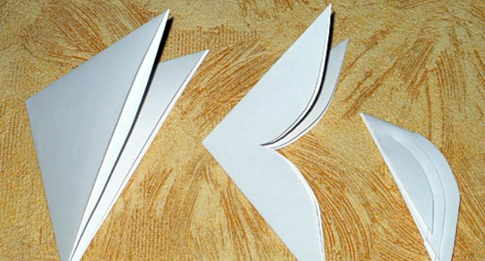

Разверните заготовку. Отогните к центру внутренние полоски и приклейте.

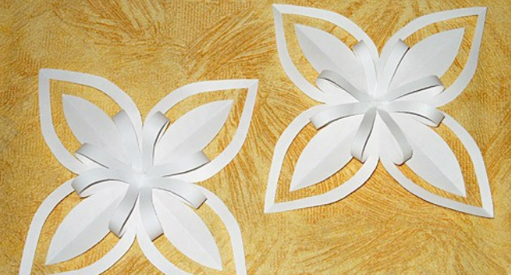

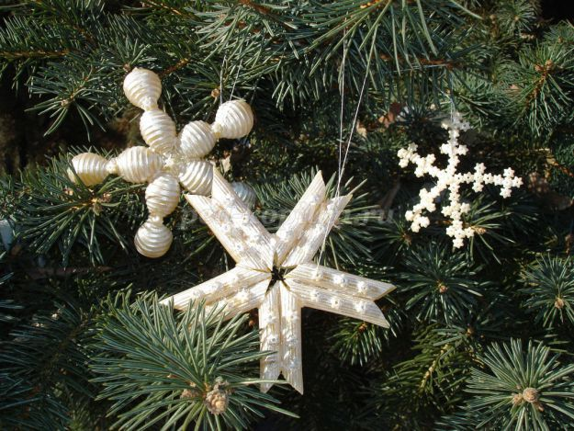
Возьмите длинные прямые макароны (10 штук). Склейте их парно с помощью горячего силиконового клея. Постарайтесь, чтоб макароны прилегали друг к другу в виде «ракеты». Соберите полученные пары в снежинку в виде звезды и снова склейте между собой. Затем на каждый луч снежинки с помощью клея Момент кристалл приклейте по три макаронины в виде маленького цветочка с каждой стороны. После полного застывания клея снежинку покрасьте акриловой перламутровой краской серебристого цвета. Макароны в виде цветочков покройте клеем и присыпьте серебристыми блестками. В завершении проденьте через центр ниточку и сделайте петельку, за которую полученную снежинку можно будет повесить, например на ёлочку.
Изготовление Зайчика
1. Возьмите квадратную заготовку белого цвета и хорошо разомните её руками, чтобы бумага была более эластичной.
2. Разверните бумагу. Положите её на квадрат из полиэтиленового пакета.
3. В середину положите вату.
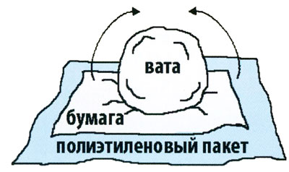
4. Соберите вместе углы со сторонами и свяжите нитками в пучок.
Получится тело зайчика и хвостик. Хвостик подравняйте ножницами.
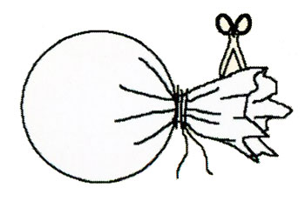
5. Используя трафарет, обведите детали лапок и ушей на бархатной бумаге, затем вырежьте их ножницами по намеченному контуру.
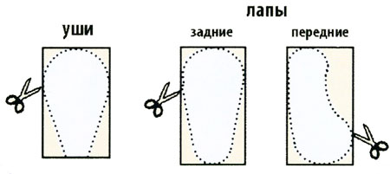
6. Приклейте лапки, ушки, носик, глазки. Нарисуйте ротик.
7. Сделайте лыжи. Для этого у полосок для лыж выполните косые срезы по одному узкому краю.
8. Сделайте лыжные палки: один конец каждой ватной палочки обмакните в клей и приклейте к нему пайетку.
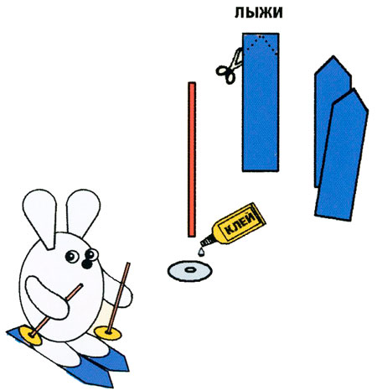

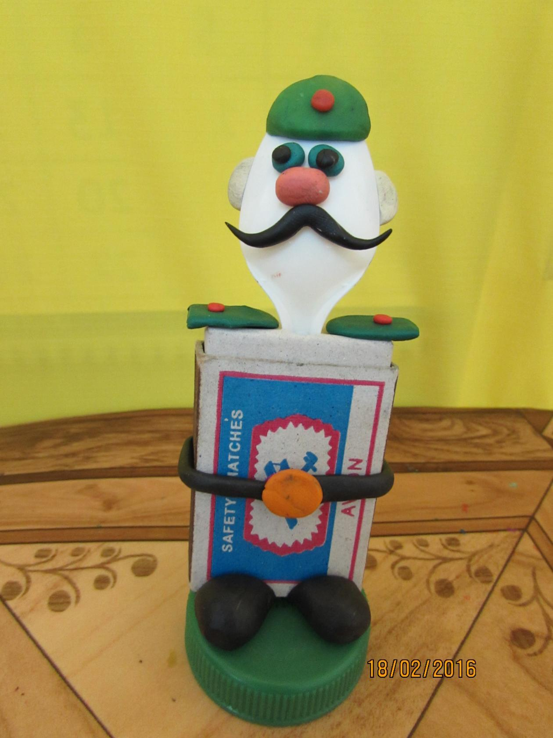
«Подарок папе»

«Корзинка»
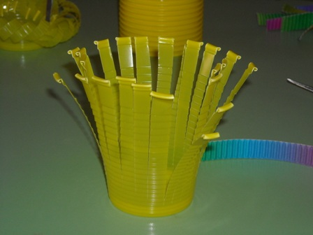
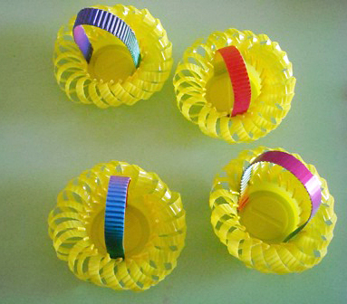
Взять пластиковый стаканчик.
Разрезать стаканчик, как показано на фото.
Степлером прикрепить ручку для корзинки.
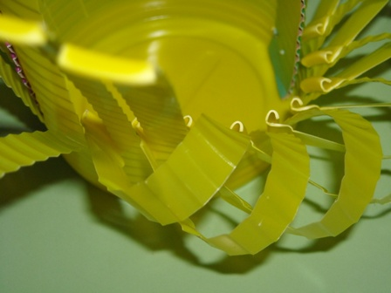
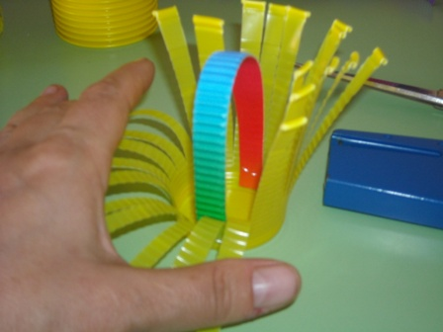
Загнуть, как показано на фото.
и украсить.
«Космос близкий и далекий»
